Digitaal Uitwisselingsplatform Onteigeningen

DUO
Voorbereidende stappen onboarding
___
Dimitri De Vos - dimitri.devos@mow.vlaanderen.be
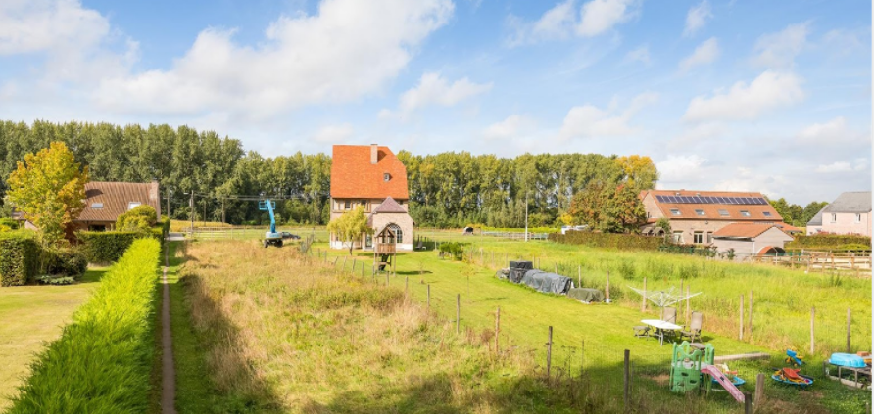

INLEIDING
Fijn dat jullie ervoor hebben gekozen om van start te gaan met het Digitaal Uitwisselingsplatform Onteigeningen!
Om een vlotte opstart mogelijk te maken moet bepaalde informatie op voorhand worden aangeleverd. Dit document lijst al die informatie op. Je mag gewoon aanvullen in dit document en dan terugsturen. De bijlagen die worden gevraagd mag je via mail meebezorgen met dit document.
Bij vragen en/of problemen kan je mij bereiken op dimitri.devos@mow.vlaanderen.be .

BASISGEGEVENS
Vul aan naast de dubbelpunt. Waar nodig is extra uitleg toegevoegd.

Algemene gegevens
Officiële naam:
OVO-code:
De OVO-code is de nieuwe organisatiecode en kan worden gezien als het KBO-nummer voor organisaties. Je kan je OVO-code hier opzoeken: https://wegwijs.vlaanderen.be/#/organisations . De OVO-code die je doorgeeft is altijd de code van de ‘moeder entititeit’, dus de hoogste code binnen de organisatie (bvb ‘Stad Waregem’ en niet ‘Dienst Wegen en waterlopen’).
Straat + Nr / Bus:
Postcode:
Gemeente:
Email:
Telefoonnummer:

Handtekening
Met het DUO-platform kan je brieven uitsturen. De brieven worden ondertekend met de naam en de functie die je hier opgeeft. Dit is meestal het afdelingshoofd/celhoofd/….
Naam ter handtekening:
Functie:

Hoofding brieven
Lever hiervoor een afbeelding aan met het logo en de contactgegevens van de onteigenende instantie. Deze hoofding komt in de linkerbovenhoek van de brieven te staan.

Dossier prefix
Dossier prefix:
Een vaste begincode die aan elk dossier wordt toegekend. Het systeem zal voor elk dossier het prefix gebruiken, gevolgd door een _ (liggend streepje) en een oplopend volgnummer.

Technische opzet - VOORLOPIG HOEFT DIT NOG NIET INGEVULD
Magda bron URI:
Om persoons-, bedrijfs- en perceelsgegevens op te halen moet de aanvrager geïdentificeerd kunnen worden door de Magda service.
Hoe moet dit worden aangetoond aan Magda? Wie bezorgt de URI aan wie?
Dosis bron URI:
Idem - bij voorkeur zelf opvragen bij Magda
bronURI MDD ? Is nog niet voorzien maar zag ik wel staan in de Confluence.

INSTELLEN GOEDKEURDERS EN CONTROLEURS
In elke fase van het onteigeningsdossier moeten de correcte documenten worden opgeladen en de de juiste personen hun goedkeuring geven en/of controle bevestigen.
In deze sectie worden voor elke fase de personen 4 rollen gedefinieerd. Indien de rol in deze fase van toepassing is vul je de naam of functie van de persoon die deze rol vervult in. Je geeft ook aan of zijn/haar goedkeuring enkel mogelijk is of verplicht is om de fase te kunnen afronden.

Fase: opstart dossier
 | Naam of functie | Mogelijk? | Verplicht?
Principiële goedkeurder
Financiële goedkeurder
Controleur
Finale goedkeurder

Fase: minnelijke verwerving
 | Naam of functie | Mogelijk? | Verplicht?
Principiële goedkeurder
Financiële goedkeurder
Controleur
Finale goedkeurder

Fase: voorlopig onteigeningsbesluit
 | Naam of functie | Mogelijk? | Verplicht?
Principiële goedkeurder
Financiële goedkeurder
Controleur
Finale goedkeurder

Fase: openbaar onderzoek
 | Naam of functie | Mogelijk? | Verplicht?
Principiële goedkeurder
Financiële goedkeurder
Controleur
Finale goedkeurder

Fase: definitief onteigeningsbesluit
 | Naam of functie | Mogelijk? | Verplicht?
Principiële goedkeurder
Financiële goedkeurder
Controleur
Finale goedkeurder

Fase: dossier afsluiten
 | Naam of functie | Mogelijk? | Verplicht?
Principiële goedkeurder
Financiële goedkeurder
Controleur
Finale goedkeurder

Brieven
Bij verschillende fases in het onteigeningsproces worden brieven verstuurd naar eigenaars en/of rechthebbenden van percelen die (deels) worden onteigend.
Je kan in bijlage een modelbrief meesturen (bij voorkeur als een Worddocument) voor deze fases:
- Minnelijke verwerving
- Voorlopig onteigeningsbesluit
- Openbaar onderzoek
- Definitief onteigeningsbesluit
Markeer de variabele gedeelten in fluogeel in de modelbrief. Zorg ook voor een duidelijke naamgeving van de brief zodat ik de juist kan overnemen.

Gebruikersbeheer
https://collab.mow.vlaanderen.be/confluence/display/PATRI/Multitenant+dossierbeheersysteem+onteigeningen
WebIDM

